НАУЧНЫЙ семинар тОП ФИАН
состоится во вторник 16 декабря в 11:00
в конференц-зале корпуса КРФ-2

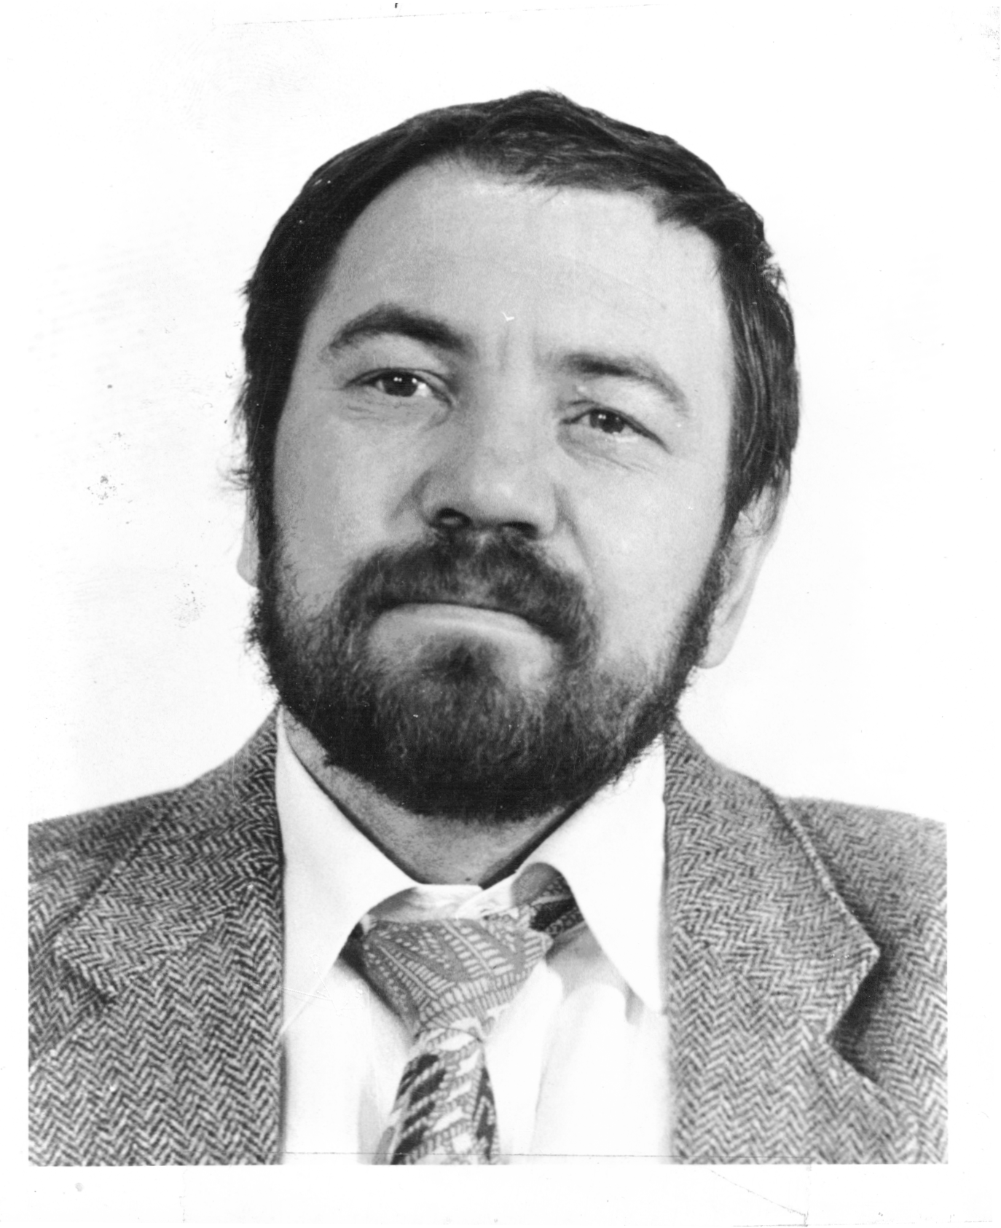 | Богатов А.П., Дракин А.Е.,  Дьячков Н.В., Микаелян Г.Т.  «Лаборатория инжекционных лазеров ОКРФ» (ФИАН)  Спектральная селекция мод в широко-апертурном диодном лазере с вертикальным резонатором

Секретарь семинара: Юрышев Н.Н.
Величанский В.Л. +7(916)145-68-32

